CHƯƠNG 6: GIỚI THIỆU VỀ LARAVEL
- Yêu cầu Bằng chứng (Proof of Work) Bạn phải nộp lại 3 bằng chứng sau: A. Code đã hoàn thiện:
Dán (paste) toàn bộ code của tệp app/Http/Controllers/PageController.php.
<?php
namespace App\Http\Controllers;
use Illuminate\Http\Request;
class PageController extends Controller
{
public function showHomepage()
{
return "Chào mừng bạn đến với PHT Chương 6 - Laravel!";
}
}

Dán (paste) toàn bộ code của tệp routes/web.php. B. Ảnh chụp màn hình
use Illuminate\Support\Facades\Route;
use App\Http\Controllers\PageController;
Route::get('/', [PageController::class, 'showHomepage']);
Route::get('/about', [PageController::class, 'showHomepage']);
  - Kết quả (3 ẢNH):
  - Ảnh 1 (Terminal): Chụp màn hình Terminal sau khi chạy lệnh php artisan make:controller PageController thành công.
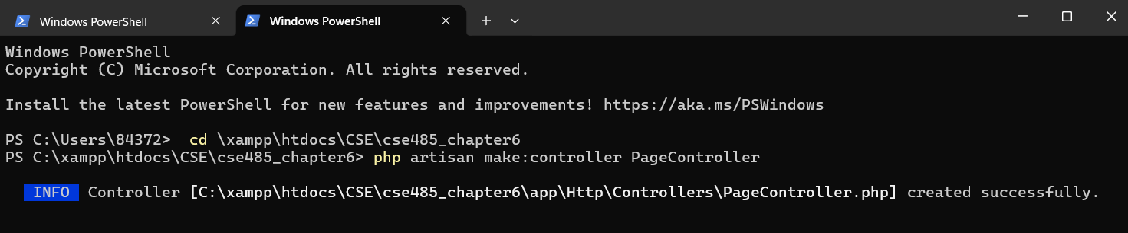
  - Ảnh 2 (Terminal): Chụp màn hình Terminal đang chạy lệnh php artisan serve.
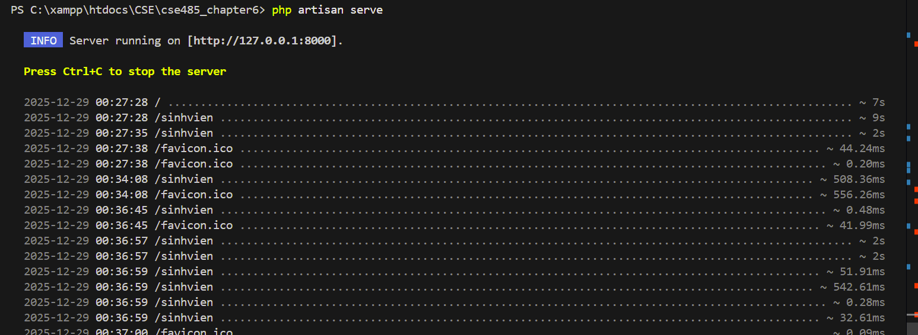
  - Ảnh 3 (Trình duyệt Web): Chụp ảnh màn hình trình duyệt truy cập vào http://127.0.0.1:8000/ (phải thấy thông điệp chào mừng bạn đã return ở TODO 9).
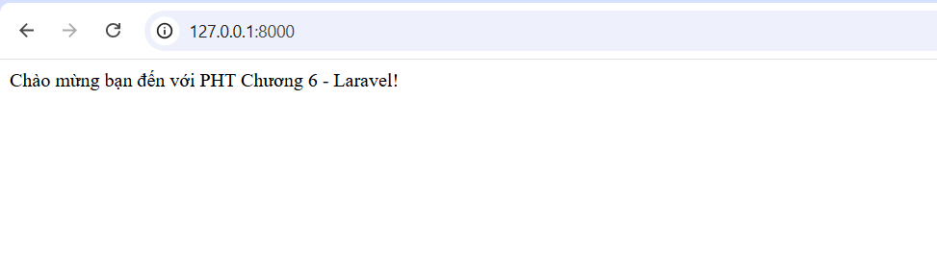
- Câu hỏi Phản biện (Bắt buộc)
Sau khi hoàn thành Phần 2 & 3, hãy đặt 01 câu hỏi tư duy.
(Gợi ý: "Hãy so sánh file index.php (Controller) ở PHT Chương 5 và file routes/web.php ở PHT này. Tại sao Laravel lại tách 'bảng chỉ dẫn' (Routing) ra khỏi 'bộ não' (Controller)? Lợi ích của việc này là gì?").
Câu hỏi của tôi là: (Bạn tự điền câu hỏi của mình vào đây)

CHƯƠNG 7: TẠO KHUÔN MẪU VỚI BLADE
. Yêu cầu Bằng chứng (Proof of Work) Bạn
- Code đã hoàn thiện: Dán (paste) toàn bộ code của 3 tệp bạn đã tạo/sửa:
resources/views/layouts/app.blade.php
<!DOCTYPE html>
<html lang="vi">
<head>
<meta charset="UTF-8">
<meta name="viewport" content="width=device-width, initial-scale=1.0">
<title>{{ $title ?? 'Website Của Tôi' }}</title>
<style> body { font-family: sans-serif; }
.container { max-width: 960px; margin: 0 auto; padding: 20px; }
header, footer { background-color: #f4f4f4; padding: 10px; text-align: center; } nav { background-color: #333; color: white; padding: 10px; } nav a { color: white; margin: 0 10px; }
</style>
</head>
<body>

<header>
<h1>Trang Web CSE485 - Chương 7</h1>
</header>

<nav>
<a href="/">Trang Chủ</a>
<a href="/about">Giới Thiệu</a>
</nav>

<div class="container">
@yield('content')
</div>

<footer>
<p>&copy; 2025 - Khoa CNTT - Trường Đại học Thủy Lợi</p>
</footer>

</body>
</html>

resources/views/homepage.blade.php
@extends('layouts.app')

@section('content')

<h2>{{ $page_title }}</h2>
<p>{{ $page_description }}</p>

<h3>Danh sách công việc (Lấy từ Controller):</h3>

<ul>
@foreach($tasks as $task)
<li>{{ $task }}</li>
@endforeach
</ul>

@endsection

app/Http/Controllers/PageController.php
<?php
namespace App\Http\Controllers;
use Illuminate\Http\Request;
class PageController extends Controller
{
public function showHomepage()
{

$viewTitle = 'PHT Chương 7 - Blade Template';
$pageTitle = 'Chào mừng bạn đến với Blade!';
$pageDescription = 'Đây là trang chủ được render bằng Blade Template
Engine.';
$tasks = [
'Cài đặt Laravel',
'Hiểu về Routing & Controller',
'Tạo Layout với Blade',
'Truyền dữ liệu cho View'
];
return view('homepage', [
'title' => $viewTitle,
'page_title' => $pageTitle,
'page_description' => $pageDescription,
'tasks' => $tasks
]);
return view('homepage', compact('viewTitle', 'pageTitle',
'pageDescription', 'tasks'));

}
}

- Ảnh chụp màn hình Kết quả (Trình duyệt Web
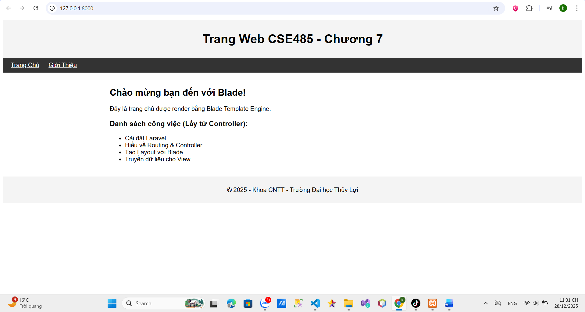
- Câu hỏi Phản biện (Bắt buộc)
Sau khi hoàn thành Phần 2 & 3, hãy đặt 01 câu hỏi tư duy.
(Gợi ý: "Hãy giải thích chính xác vai trò của @yield('content') (trong file app.blade.php) và @section('content') (trong file homepage.blade.php). Chúng làm việc cùng nhau như thế nào để ghép thành file HTML cuối cùng mà trình duyệt nhận được?").
Câu hỏi của tôi là: (Bạn tự điền câu hỏi của mình vào đây)
- 곬곪곩골곫 Kết nối Đánh giá (Rất quan trọng)
Kỹ năng sử dụng Blade (tách layout, truyền dữ liệu) là kỹ năng bắt buộc để xây dựng giao diện người dùng (Frontend) trong Laravel.
Bạn sẽ vận dụng trực tiếp PHT này để hoàn thành Bài tập trên lớp (Phần Laravel), chiếm 20% tổng điểm, dự kiến vào Tuần 7. Nó cũng là phần "V" (View) không thể thiếu trong Bài tập lớn theo nhóm (50%).

CHƯƠNG 8: ELOQUENT ORM
  - 3. Yêu cầu Bằng chứng (Proof of Work) Bạn phải nộp lại 3 bằng chứng sau: A. Code đã hoàn thiện:
Dán (paste) code hàm up() trong file Migration (..._create_sinh_viens_table.php).
<?php

use Illuminate\Database\Migrations\Migration;
use Illuminate\Database\Schema\Blueprint;
use Illuminate\Support\Facades\Schema;

return new class extends Migration
{
/**
* Run the migrations.
*/
public function up(): void
{
Schema::create('sinh_viens', function (Blueprint $table) {
$table->id();
$table->string('ten_sinh_vien');
$table->string('email')->unique();
$table->timestamps();
});
}
/**
* Reverse the migrations.
*/
public function down(): void
{
Schema::dropIfExists('sinh_viens');
}
};

Dán (paste) toàn bộ code file app/Models/SinhVien.php.
<?php

namespace App\Models;

use Illuminate\Database\Eloquent\Factories\HasFactory;
use Illuminate\Database\Eloquent\Model;

class SinhVien extends Model
{
use HasFactory;
protected $table = 'sinh_viens';
protected $fillable = [
'ten_sinh_vien',
'email'
];
}

Dán (paste) toàn bộ code file app/Http/Controllers/SinhVienController.php.
<?php

namespace App\Http\Controllers;
use App\Models\SinhVien;
use Illuminate\Http\Request;

class SinhVienController extends Controller
{

public function index()
{
$danhSachSV = SinhVien::all();
return view('sinhvien.list', compact('danhSachSV'));
}

public function store(Request $request)
{
SinhVien::create($request->all());
return redirect()->route('sinhvien.index');
}

}

Dán (paste) code 2 route trong routes/web.php.
<?php

use Illuminate\Support\Facades\Route;
use App\Http\Controllers\SinhVienController;
Route::get('/', function () {
return view('welcome');
});
Route::get('/sinhvien', [SinhVienController::class, 'index'])->name('sinhvien.index');
Route::post('/sinhvien', [SinhVienController::class, 'store'])->name('sinhvien.store');

- B. Ảnh chụp màn hình Kết quả (3 ẢNH):
- Ảnh 1 (Terminal): Chụp màn hình Terminal sau khi chạy php artisan make:model ... -m VÀ php artisan migrate thành công.
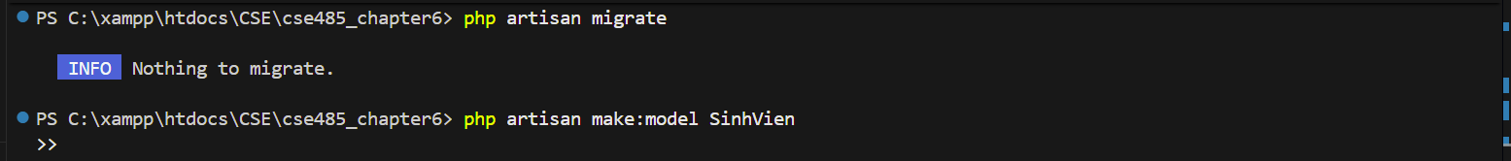
- Ảnh 2 (phpMyAdmin): Chụp màn hình tab "Structure" (Cấu trúc) của bảng sinh_viens trong CSDL, cho thấy rõ các cột id, ten_sinh_vien, email, created_at.
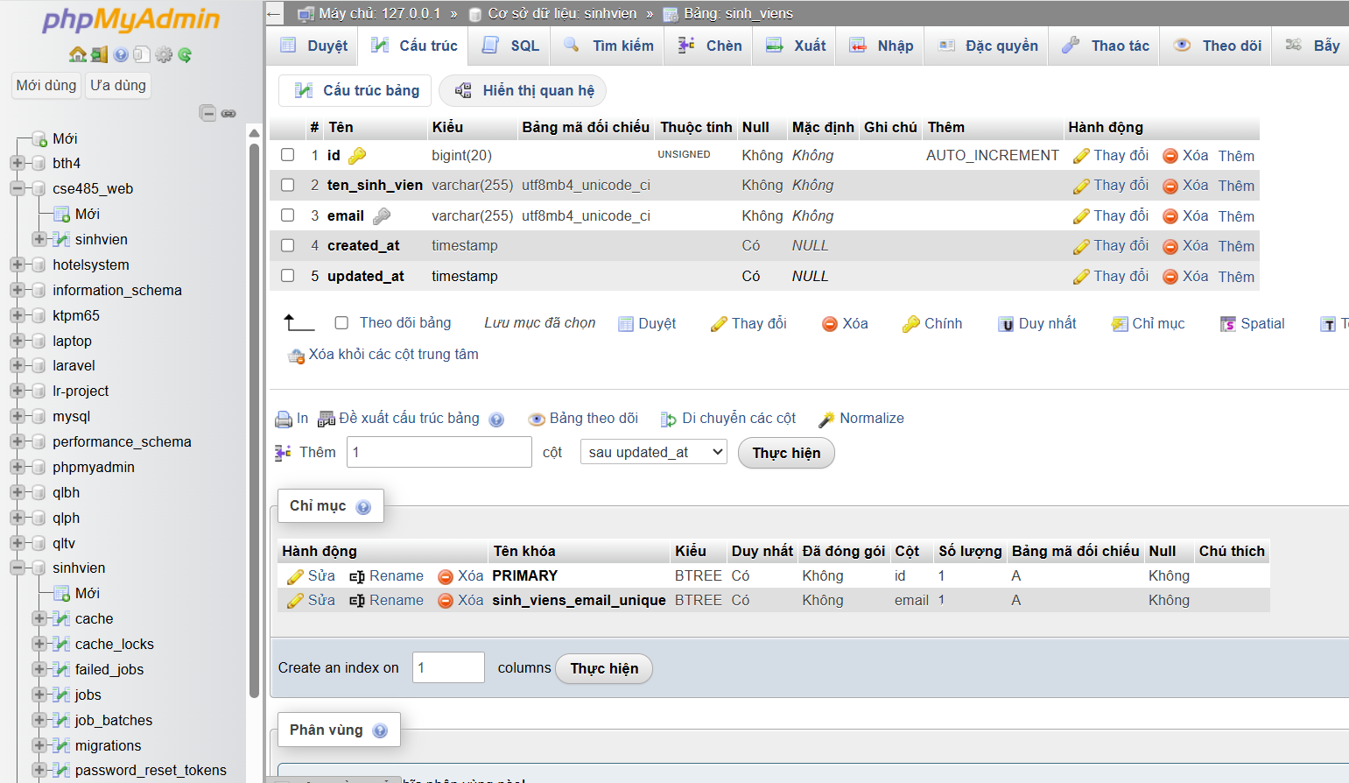
- Ảnh 3 (Trình duyệt Web): Chụp ảnh màn hình trang /sinhvien, sau khi đã dùng form thêm 1-2 sinh viên (chứng minh ::create() và ::all() đều hoạt động).
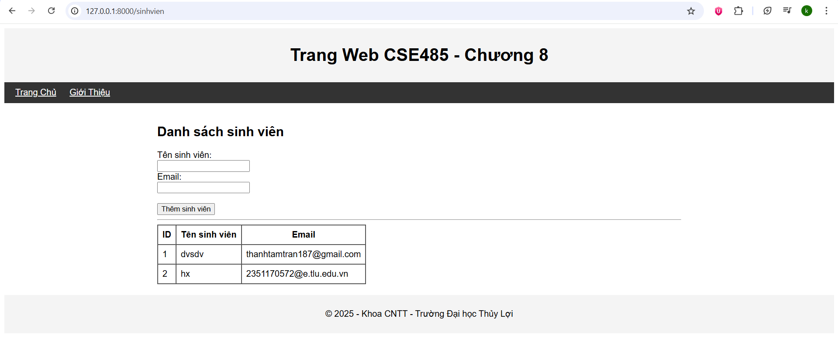
- Câu hỏi Phản biện (Bắt buộc)
Sau khi hoàn thành Phần 2 & 3, hãy đặt 01 câu hỏi tư duy.
(Gợi ý: "Hãy so sánh PHT này (Eloquent) với PHT Chương 4 (PDO). Lợi ích lớn nhất của Eloquent là gì? Khi nào (trường hợp nào) thì dùng Eloquent sẽ tiện lợi hơn, và khi nào thì dùng PDO/SQL thuần có thể sẽ tốt hơn?").
Câu hỏi của tôi là: (Bạn tự điền câu hỏi của mình vào đây)

CHƯƠNG 9: BẢO MẬT ỨNG DỤNG WEB ¹
Yêu cầu Bằng chứng (Proof of Work) Bạn phải nộp lại 2 bằng chứng sau: A. Code đã hoàn thiện:
Dán (paste) code của khối <form> trong tệp list.blade.php (chứng minh bạn đã thêm @csrf). <form action="{{ route('sinhvien.store') }}" method="POST">
@csrf

<input type="text" name="ten_sinh_vien" placeholder="Tên sinh viên"
value="{{ old('ten_sinh_vien') }}">
<br><br>

<input type="email" name="email" placeholder="Email"
value="{{ old('email') }}">
<br><br>

<button type="submit">Thêm</button>
</form>

  - Dán (paste) code của khối @foreach trong tệp list.blade.php (chứng minh bạn dùng {{
}}).
@foreach($danhSachSV as $sv)
<tr>
<td>{{ $sv->id }}</td>
<td>{{ $sv->ten_sinh_vien }}</td>
<td>{{ $sv->email }}</td>
</tr>
@endforeach

B. Ảnh chụp màn hình Kết quả (BẮT BUỘC 2 ẢNH):
- Ảnh 1 (Bằng chứng Chống CSRF): Tải trang /sinhvien, nhấn chuột phải $\rightarrow$ View Page Source (Xem nguồn trang). Chụp ảnh màn hình mã nguồn HTML, khoanh tròn vào thẻ <input type="hidden" name="_token" ...> mà @csrf đã tự động tạo ra.
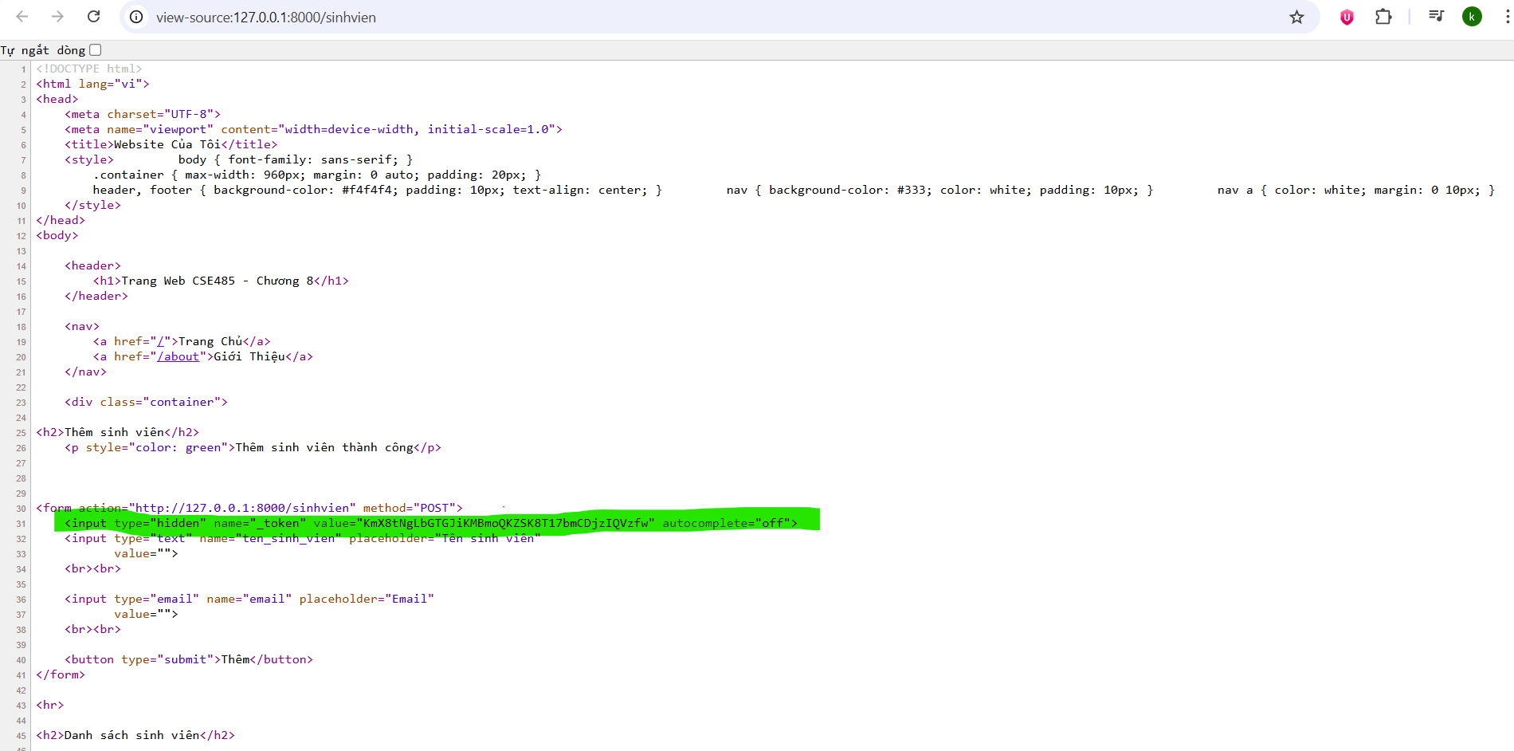
- Ảnh 2 (Bằng chứng Chống XSS): Chụp ảnh màn hình trang /sinhvien sau khi bạn đã thêm sinh viên ở (TODO 6 & 7). Ảnh phải cho thấy dòng chữ <script>alert('Ban da bi XSS!');</script> được in ra dưới dạng text trên bảng, chứ KHÔNG CÓ popup "alert" nào hiện lên.
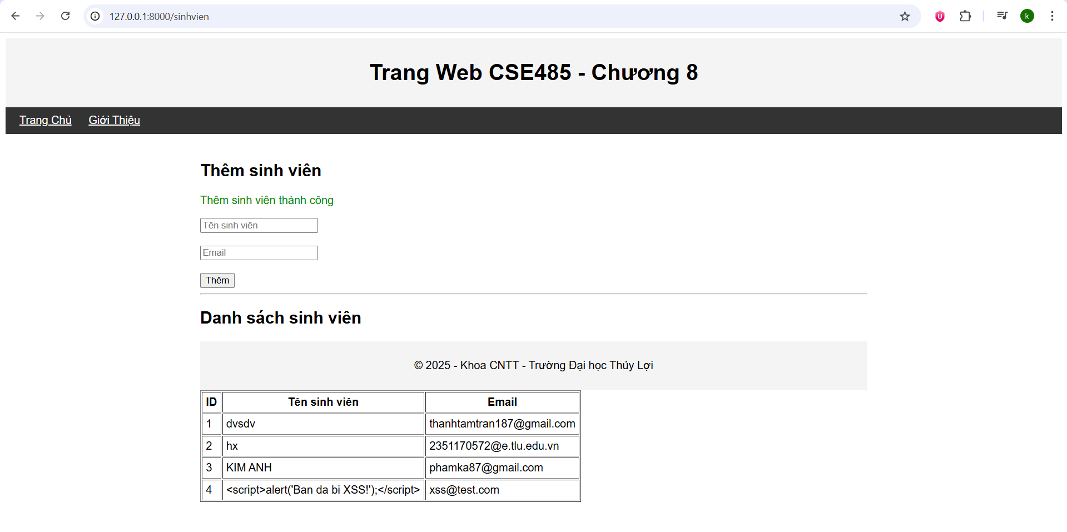
- Câu hỏi Phản biện (Bắt buộc)
Sau khi hoàn thành PHT, hãy đặt 01 câu hỏi tư duy.
(Gợi ý: "Sự khác biệt cơ bản giữa Xác thực (Authentication) và Phân quyền (Authorization) là gì? ² Trong Bài tập lớn, chức năng 'Đăng nhập' là Authentication hay Authorization? Chức năng 'Chỉ Admin mới thấy trang Quản trị' là gì?").
Câu hỏi của tôi là: (Bạn tự điền câu hỏi của mình vào đây)

